 Departamento de Lengua y Literatura

Profesora: Herlinda Pacherres M.

Habilidad: Interpretar y reflexionar. UNIDAD CERO

Los arácnidos

Nombre:______________________________ Curso: Tercero Medio HC Fecha:

**I.- Comprensión Lectora**

**Orden *Araneae***

Conocidas comúnmente como arañas, comprenden además al grupo de las

tarántulas. En la actualidad, se conocen más de 40.000 especies en el mundo,

agrupadas en 105 familias.

El cuerpo de la araña consta de dos partes: el *cefalotórax* y el *abdomen*.

Ambas partes se encuentran bien diferenciadas y separadas por un

segmento pequeño llamado pedicelo.

Generalmente, las arañas poseen ocho ojos, aunque algunas pueden presentar

seis, cuatro, dos o ninguno. Estas últimas habitan en lugares de penumbra

como cuevas, grietas o en el suelo.

Los machos pueden reconocerse fácilmente en el campo por el engordamiento del último segmento del *palpo* o *pedipalpo,* donde se encuentra el órgano que sirve para la transferencia de esperma en el momento de la cópula.

Las arañas son muy comunes en los bosques tropicales y ecológicamente pueden ser clasificadas en dos grandes grupos: las *tejedoras* (sedentarias) y las *cazadoras* (errantes). Las arañas deben su gran diversidad y abundancia en gran parte al hecho de haber producido dos sustancias de gran importancia biológica: la seda

y el veneno. Ambos compuestos les han facilitado su alimento con gran eficacia a la vez que les han conferido defensas contra los depredadores.

La seda es producida en glándulas especializadas ubicadas en el abdomen y sale al exterior a través de unos pequeños apéndices denominados *espineretes* (hileras o hilanderas). El veneno, por su parte, se encuentra en el cefalotórax y sale a través de un poro que se encuentra cerca del apéndice del colmillo.

El empleo combinado de la seda y del veneno las convierte en eficientes redadoras, cuyo principal papel en los ecosistemas terrestres es contribuir al equilibrio natural regulando las poblaciones de insectos y otros invertebrados.

sensorial: relacionado con los sentidos.

selectivas: que escogen o seleccionan.

Las arañas que no tejen tela se caracterizan por llevar una vida nómada y por poseer una buena visión, ya que algunos de los ocho ojos (*ocelos*) son grandes y bien desarrollados, adaptados para distinguir bien a sus presas a gran distancia.

Por otra parte, las arañas tejedoras son sedentarias y permanecen la mayor parte de su vida asociadas a sus telas; su visión es pobre y los hilos de las telas pueden ser considerados como una extensión de su sistema sensorial, debido a que han de responder con prontitud a las mínimas vibraciones que ocurren en sus telas.

Las telas son de formas y tamaños muy variados y actúan a manera de trampas selectivas para determinar tipos de presas.

Las arañas pueden ser encontradas en todos los estratos de los bosques, desde las capas superficiales del suelo hasta el dosel e incluso algunas especies de pisáuridos se encuentran asociadas a quebradas, lagunas y charcos.

Las arañas del neotrópico se agrupan en dos grandes subórdenes: *Mygalomorphae* y *Araneomorphae*. En el primero de ellos se encuentran las formas conocidas comúnmente como "tarántulas", mientras que en el segundo están las arañas típicas que comprenden alrededor del 90% de todas las especies del orden *Araneae*.

Las tarántulas se caracterizan por poseer los colmillos dispuestos en una posición paralela al eje corporal, presentar dos pares de pulmones, cuatro espineretes y los ojos generalmente agrupados en un semicírculo sobre el tubérculo en la región antero-medial del cefalotórax. Sus cuerpos, generalmente robustos y de gran tamaño y recubiertos por abundantes pilosidades, tienen las coloraciones oscuras, marrones y pardas predominantes en estas especies.

Las tarántulas son arácnidos de hábitos solitarios, que despliegan su actividad generalmente durante la noche.

Los machos son más activos que las hembras, ya que a ellos les corresponde la búsqueda de pareja. Las hembras tienden a permanecer en el interior de sus madrigueras y solamente salen cuando detectan los movimientos de alguna presa cerca de la entrada. E. FLORES Y M. ROCHA

Durante la lectura y Después de la lectura

4. ¿Conoces los sitios donde se encuentran las arañas?

5. ¿Qué utilidad tienen para el ser humano las sustancias producidas por las arañas?

6. ¿Qué información te ha resultado más interesante en la lectura?

Comprensión

1. ¿Cuántas y cuáles partes forman el cuerpo de la araña?

A. Tres: cefalotórax, abdomen y pedicelo.

B. Dos: cefalotórax y abdomen.

C. Dos: palpo y pedipalpo. D. Tres: cefalotórax, pedicelo y pedipalpo.

2. Escribe el nombre de cada una de las partes del cuerpo de una araña



3. ¿Por qué las arañas que habitan en la penumbra no tienen ojos?

A. Porque no los necesitan, ya que ubican con otros sentidos a sus presas.

B. Porque, al utilizar con mayor frecuencia otros sentidos, han perdido

el sentido de la vista.

C. Porque tuvieron que escoger entre tener ojos o ser más ágiles.

D. Porque no los necesitan, pues en la penumbra es muy difícil ver algo.

4. Explica la función de cada una de estas partes de la araña.

– Espineretes:

– Palpo:

– Cefalotórax:

5. Las arañas ayudan a mantener el equilibrio de un ecosistema, porque

A. producen seda y veneno en grandes cantidades.

B. controlan las poblaciones de insectos.

C. tienen buena visión y pueden distinguir presas a gran distancia.

D. producen telas que actúan como trampas selectivas.



6.- Vocabulario Contextual: Elige 6 palabras que están de color celeste y busca el significado

1.-

2.-

3.-

4.-

5.-

6.-

Departamento de Lengua y Literatura

Profesora : Herlinda Pacherres M. **UNIDAD CERO**



I.- COMPRENSIÓN LECTORA :

Habilidad: Localizar información- Interpretar – Reflexionar

Nombre: _______________________________________ Curso: Primero A- B- C Fecha:_________

**Antes de la lectura**

EL ASTUTO ALDAR KOSE

Un jovencito astuto e **imberbe** que vivía en una aldea. Se llamaba Aldar Kose y era un chico de mirada despierta y vivaz, de piernas rápidas y manos hábiles, pero su inteligencia aún era más despierta, vivaz, ágil y rápida. Le gustaban las bromas y disfrutaba tomando el pelo a los avaros y codiciosos ya que, según opinaba, solían ser tontos de remate.

**Factor:** literatura.

**Enunciado identificador:** elaboro hipótesis de lectura acerca de las relaciones entre los elementos constitutivos de un texto literario, y entre este y el contexto.

**Tipo de texto:** cuento.

**Área:** Literatura.

Aldar Kose no poseía riquezas ni grandes propiedades. Sin embargo, gracias a su astucia, se las arregló para amasar una gran fortuna.

Todo empezó el día en que visitó a Zhatyr Bay, el ganadero más importante de la región. Zhatyr poseía una cantidad tan grande de rebaños de ovejas que, si empezabas a contarlas al amanecer, cuando llegabas a calcular el número de animales que tenía, ya era de noche. Como muy bien sabía Aldar Kose, este ganadero era muy tacaño. Pero

1. Para ti ¿qué es la astucia?
2. ¿Cómo se espera que se comporte una persona astuta?

tengo ningún monedero para guardarlos. Voy todo el día arriba y abajo con estas monedas en la mano y estoy agotado. Me gustaría deshacerme de ellas y creo que tú podrías ayudarme.

–¡Claro que sí! ¡Te ayudaré con mucho gusto! –exclamó el ganadero con los ojos brillantes de codicia–. Solamente tienes que explicarme cómo puedo hacerlo.

–Pues... por estos dos rublos podrías venderme el animal más **esmirriado** y de peor calidad de tus rebaños –le propuso Aldar Kose con gran **pompa**.

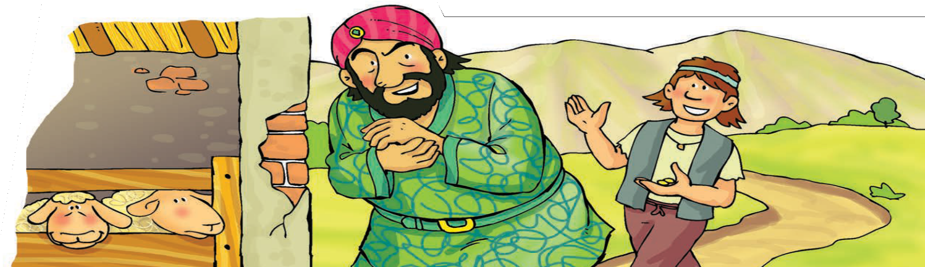

**Durante la lectura**

"¡Bien!", pensó Zhatyr Bay muy **ufano**, "a este zoquete le **endosaré** un animalejo enfermo, el más débil de toda la granja".

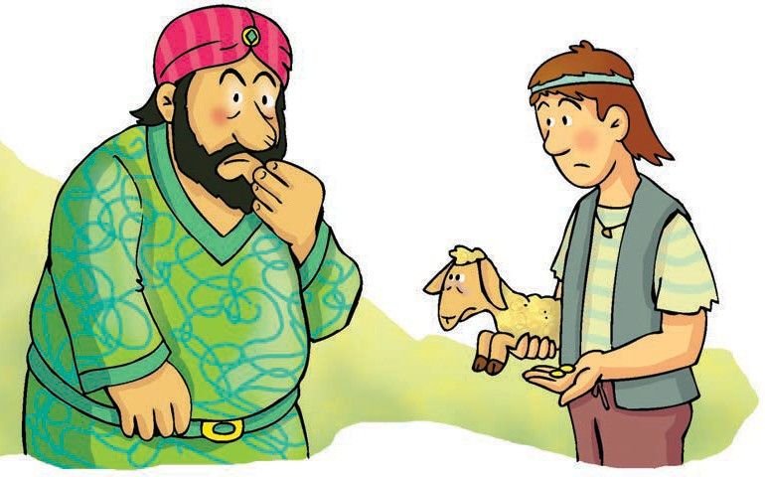Y, moviendo la cabeza como si dudase del negocio, añadió:



–No sé si con dos rublos te alcanzará para comprarme una cría... Pero, ¡qué le vamos a hacer! Si así te puedo echar una mano para liberarte de la pesada carga de las monedas, te haré el favor que me pides.

Y más contento que unas castañuelas, Zhatyr fue a buscar una cría débil y coja.

Al cabo de un rato, volvía con un pobre corderillo que estaba más muerto que vivo. Y, mientras se lo entregaba, afirmó:

**3.** ¿Crees que el ganadero se dará cuenta de que Aldar Kose le está tomando el pelo?

–Toma, es todo tuyo. Y te aseguro que, por mi parte, es un error vender a este precio un animal tan magnífico. Pero no me puedo negar a ayudarte... Va, va, dame el par de rublos y no se hable más.

Aldar Kose cogió con una mano aquella cría raquítica, mientras con la otra sostenía el dinero. Y, entonces, planteó:

–Espera, respetable Zhatyr Bay; he cambiado de parecer. ¿Qué te parece si yo te doy los dos rublos y el corderillo y tú, a cambio, me das un cordero más grande?

**4.** ¿Tiene motivos para estar tan orgulloso?

Y el codicioso ganadero pensó: "¡Es un buen cambio, porque, además de los dos rublos, también me quedaré con la cría!" Y orgulloso de ser un as de los negocios, se fue a buscar un cordero. Cogió el más pequeño que encontró y se lo entregó a Aldar Kose.

–Aquí lo tienes –le dijo–, es un buen cordero. Ahora dame los dos rublos y la cría.

Aldar Kose cogió con una mano el cordero mientras con la otra sostenía el dinero y la cría.

–Un momento, Zhatyr Bay –pidió sin pagar–, que he vuelto a cambiar de opinión... Mira, te doy los dos rublos, la cría y el cordero y tú, a cambio, me das una cabra. ¿Qué te parece?



**ufano:** muy satisfecho. **endosaré:** entregaré algo que me

pertenece, a otra

persona.

"¡Qué buen negocio! ¡Es mucho mejor que el de antes!", pensó el avaro ganadero. "¡Dos rublos, una cría y un cordero a cambio de una sola cabra!". Y se fue a buscar la cabra. Eligió la más pequeña de todo el



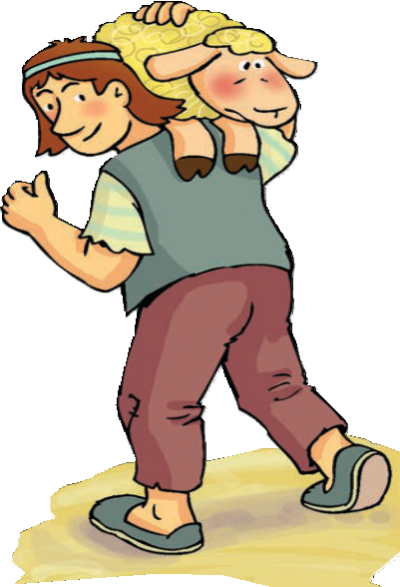–Aquí la tienes. Ahora dame los dos rublos, la cría y el cordero.

–Disculpa, Zhatyr Bay –dijo entonces Aldar Kose–, pero he vuelto a cambiar de idea... Tú te quedas con los dos rublos, la cría, el cordero y la cabra y me das una oveja. Como para ti es tan buen cambio, te pido que me permitas que sea yo quien la elija.

"¡Este cambio es el más provechoso de todos!", pensó el ganadero tacaño más que satisfecho. "Dos rublos, la cría, el cordero y, ahora, también una cabra... ¡todo eso a cambio de tan solo una oveja!"



A punto de estallar de alegría, Zhatyr Bay le dijo a Aldar Kose:

–¡Trato hecho! ¡Elige tú mismo!

Aldar Kose eligió la oveja más gorda y mejor alimentada de todo

el rebaño. Después le dio a Zhatyr Bay los dos rublos, la cría, el cordero y la cabra. Se cargó la oveja al hombro y se marchó.

Mientras lo veía marcharse, Zhatyr Bay se frotaba las manos burlándose.

–¡Ese Aldar Kose es un pedazo de alcornoque! –estalló de satisfacción–.

¡Me ha dado dos rublos y todos estos animales a cambio de una oveja!

¡Será bobo!

Zhatyr Bay no comprendió nunca que, en realidad, el bobo era él.

¡Porque Aldar Kose le había comprado su mejor oveja por dos **míseros**

rublos!

Y así fue cómo, gracias a su ingenio, Aldar Kose empezó a amasar su gran fortuna. . M. HERNÁNDEZ RIPOLL Y A. SAINZ DE LA MAZA

Comprensión: Elige una alternativa correcta.

1. **¿En qué tiempo se sitúa esta historia?**
   1. Hace muchos años, en un tiempo indeterminado, como suele ocurrir en los cuentos tradicionales.
   2. Hace algunas semanas.
   3. No podemos saberlo porque no se dice ni se da a entender.
   4. En la época de la prehistoria.
2. **Escribe una frase que dé a entender la forma de ser de cada personaje, tal como se presenta en los primeros párrafos.**

Aldar Kose Zhatyr Bay

1. **¿Cómo nos hace saber el narrador, al comienzo del texto, que Zhatyr Bay era muy rico?**
2. **¿Qué ofrece Aldar Kose a Zhatyr a cambio de un animal de su rebaño?**
3. 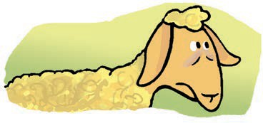**¿Por qué Aldar Kose le propone que le dé un animal tan debilucho?**

6.- ¿ Qué otro título pondrías al cuento?

________________________________________________________

7.- Elige 5 palabras que no conozca, escríbelas y búscalas en el diccionario

1.-

2.-

3.-

4.-

5.-